FORMULIR PENYERAHAN MAKALAH
JURNAL PERLINDUNGAN TANAMAN INDONESIA
(INDONESIAN JOURNAL OF PLANT PROTECTION)
ISSN 1410-1637 (print); ISSN 2548-4788 (online)
http://jurnal.ugm.ac.id/jpti

Diisi oleh redaksi:
No. Mak-438 Tanggal terima: 27 Maret 2017 Paraf:
1. | Nama Lengkap Penulis  Judul Makalah  Afiliasi Penulis dan Alamat | : Bambang Nuryanto  : PENYAKIT HAWAR PELEPAH (Rhizoctonia solani) PADA PADI DAN TAKTIK PENGELOLAANNYA  : Balai Besar Penelitian Tanaman Padi.  Jalan Raya No. IX Sukamandi, Subang 41256. Jawa Barat.
2. | Jumlah kata kunci | : 3 kata
3. | Jenis makalah | : Ulasan (reviews)
Untuk no. 4, 5, dan 6 di bawah ini ditulis angka 0 untuk menyatakan “tidak ada” atau “kosong” (jangan dibiarkan tanpa diisi)
4. | Jumlah halaman | : Abstrak...1..lembar + Isi makalah...... + Tabel dan penjelasan ..11.... lembar + Gambar dan penjelasan...1...lembar + Foto ...0.. lembar
5. | Jumlah reprint yang diminta | : 10 eksemplar gratis + ......0..eksemplar tambahan = ...10....... eksemplar
6. | Alamat surat-menyurat yang berhubungan dengan makalah yang dikirimkan (Adanya perubahan alamat diharapkan segera menghubungi redaksi)
 | Nama  Alamat  Kode pos  No. Telepon  No. Fax.  E-mail | : Bambang Nuryanto  : Balai Besar Penelitian Tanaman Padi.  Jalan Raya No. IX Sukamandi, Subang, Jawa Barat.  : 41256  : (0260) 520 157 (Kantor)  : (0260) 520 158 (Kantor)  : bnuryanto@gmail.com
7. | Dengan ini saya menyatakan bahwa makalah yang saya kirimkan berikut ini belum pernah dan tidak akan diterbitkan di tempat lain, dan saya bersedia membayar kontribusi penulisan artikel.

Sukamandi, 27 Februari 2017

Yang menyatakan

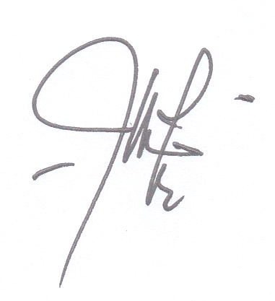
(Dr. Bambang Nuryanto)

